Titel der Arbeit
[Mustervorlage Hausarbeit. Stand September 2019]
[Bezeichnung der Lehrveranstaltung, Semester]
Leitung: [Name der Dozentin / des Dozenten]

[Name, Vorname]
Matrikelnummer: [Matrikelnummer]
[Studienrichtung, Semester]
[Telefon und E-Mail-Adresse – freiwillig]
Abgabetermin: [tt.mm.jjjj]

Abstract
In diesem Abschnitt steht eine kurze Zusammenfassung der vorliegenden Arbeit. Bei Hausarbeiten genügen etwa vier bis fünf Sätze, bei Abschlussarbeiten ist etwa eine Seite angemessen.

Inhaltsverzeichnis
Abbildungsverzeichnis [optional in Hausarbeiten] IV
Tabellenverzeichnis [optional in Hausarbeiten] IV
1 Die schriftliche Hausarbeit – eine Hinführung zum Thema 1
2 Die Hausarbeit in der Praxis 1
2.1 Der Schreib- und Forschungsprozess 1
2.1.1 Das Schreiben im Forschungsprozess 1
2.1.2 Das wissenschaftliche Schreiben 2
2.2 Bestandteile einer wissenschaftlichen Hausarbeit 2
3 Zusammenfassung, Fazit und Ausblick 3
Literaturverzeichnis 4

Abbildungsverzeichnis [optional in Hausarbeiten]
Abbildung 1: Schreib- und Forschungsprozess 2

Tabellenverzeichnis [optional in Hausarbeiten]
Tabelle 1: Bestandteile einer wissenschaftlichen Hausarbeit 2

Die schriftliche Hausarbeit – eine Hinführung zum Thema
Anleitung für diese Mustervorlage:
Nutzen Sie diese Mustervorlage für Ihre Hausarbeit; alle Formatierungen wie Seitenränder und Formatvorlagen sind schon gesetzt.
- Die enthaltenen Überschriften, Textblöcke, Aufzählungen, Tabelleneinträge, Einträge im Literaturverzeichnis, Quellenangaben und Beschriftungen von Abbildungen und Tabellen sollen nur die eingestellten Formatvorlagen verdeutlichen.
- Tragen Sie auf dem Titelblatt Ihre persönlichen Daten an die Stelle der mit eckigen Klammern gekennzeichneten Platzhalter ein (Platzhalter und Klammern sind zu löschen).
- Tragen Sie Ihren Namen in die eidesstattliche Erklärung ein und unterschreiben Sie diese auf dem Ausdruck vor der Abgabe.
- Löschen und/oder überschreiben Sie die hier vorgegebenen Überschriften, Texte und das Literaturverzeichnis mit Ihren Überschriften, Texten und verwendeten Literaturquellen.
- Löschen Sie diesen Anleitungstext und die folgenden Abbildungen und Tabellen.
Das 1. Kapitel (Einleitung) wird nicht weiter untergliedert.

Die Hausarbeit in der Praxis
Hier steht ein kurzer einleitender Text zwischen den beiden Überschriften. Zwei Überschriften folgen niemals direkt aufeinander.

Der Schreib- und Forschungsprozess
Hier steht in der Regel ein kurzer einleitender Text zwischen den beiden Überschriften. Ein Kapitel beginnt nie mit einer Tabelle oder einer Abbildung.

Das Schreiben im Forschungsprozess
Ein Kapitel beginnt niemals mit einer Abbildung oder einer Tabelle, sondern stets mit einem Textblock.
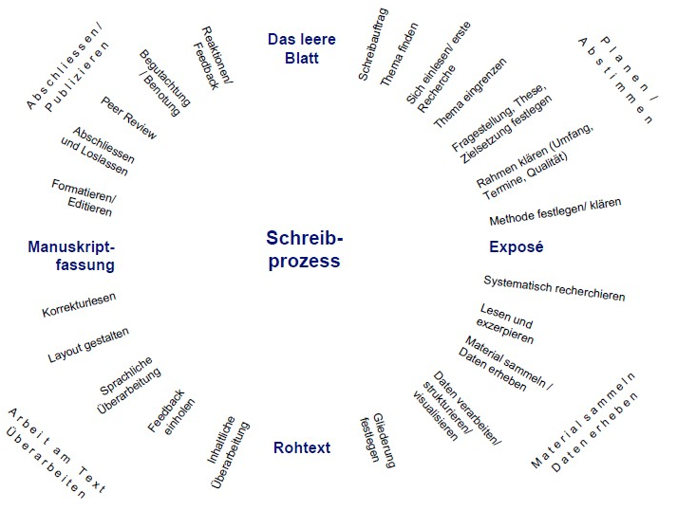
Abbildung 1: Schreib- und Forschungsprozess
Quelle: Kruse 2007:17.

Das wissenschaftliche Schreiben
Eine neue Untergliederungsebene muss mindestens zwei Unterkapitel umfassen. Wenn es z.B. ein Kapitel 2.1.1 gibt, muss es mindestens auch ein Kapitel 2.1.2 geben.

Bestandteile einer wissenschaftlichen Hausarbeit
Ein Kapitel beginnt niemals mit einer Abbildung oder einer Tabelle, sondern stets mit einem Textblock. Tabelle 1 gibt einen komprimierten und reduzierten Überblick über den Aufbau einer wissenschaftlichen Hausarbeit. Für eine detaillierte Übersicht sei auf Kapitel 6.2 des Leitfadens zum Wissenschaftlichen Arbeiten des Instituts für Geographie der Universität Augsburg verwiesen (Zepf, Benz 2016).
Tabelle 1: Bestandteile einer wissenschaftlichen Hausarbeit
Hauptgruppe | Bestandteile
Titel | Titelblatt
Einleitungsapparat | Inhaltsverzeichnis  Abbildungsverzeichnis (optional)  Tabellenverzeichnis (optional)
Einführung | Bedeutung des Themas in einem weiteren Kontext  Bezug zu aktuellen Fachdiskussionen  Fragestellung der Arbeit
Hauptteil | Detaillierte Behandlung des Themas. Mögliche Elemente:  - Theoretisch-konzeptionelle Grundlagen  - Stand der Forschung  - Verwendete Daten und Methoden  - Darstellung der Ergebnisse  - Diskussion der Ergebnisse
Schluss/ Fazit | Zusammenfassung  Rückbezug zur Fragestellung und deren Beantwortung
Abschlussapparat | Literaturverzeichnis  Eidesstattliche Erklärung
Quelle: verändert nach Zepf, Benz 2016:16-17.

Zusammenfassung, Fazit und Ausblick
Die Zusammenfassung enthält eine knappe Darstellung der wesentlichen Erkenntnisse, beantwortet die in der Einleitung formulierten Forschungsfragen und zieht ein Fazit der Ausführungen.

Literaturverzeichnis
Achtung: Dies sind nur Beispiele!
Backhaus N., Berndt C., Korf B., Müller-Böker U. (2012): Worlds of difference, different worlds. Geographies of globalization. In: Geographica Helvetica 67(1/2), 77-84. DOI: 10.5194/gh-67-77-2012.
Bähr J. (2010): Bevölkerungsgeographie. 5., völlig neu bearb. Aufl., Stuttgart: Ulmer.
Beck U. (2010): Welche Universitäten wollen wir? In: Frankfurter Rundschau 66, 06.02.2010, Frankfurt a.M., 36.
de Haas H. (2007): Migration and development. A theoretical perspective. COMCAD Working Papers 29, Center on Migration, Citizenship and Development, Universität Bielefeld, Bielefeld.
Kulke E. (Hg.) (2010): Wirtschaftsgeographie Deutschlands. 2. Aufl., Heidelberg: Spektrum Akademischer Verlag.
Nuscheler F. (2008): Die umstrittene Wirksamkeit der Entwicklungszusammenarbeit. INEF Report 93, Institut für Entwicklung und Frieden, Universität Duisburg-Essen. Duisburg.
Philipp A., Jacobeit J. (2003): Das Hochwasserereignis in Mitteleuropa im August 2002 aus klimatologischer Perspektive. In: Petermanns Geographische Mitteilungen 147(6), 50-52.
Reuber P. (2011): Politische Geographie. In: Gebhardt H., Glaser R., Radtke U., Reuber P. (Hg.): Geographie. Physische Geographie und Humangeographie. 2. Aufl., München: Spektrum Akademischer Verlag, 784-817.
Sökefeld M. (2016): Crossroads Studies and the state. Anthropological perspectives. The 5th International Crossroads Asia Conference. Area Studies’ Future. 22.09.2016, Center for Development Research (ZEF), University of Bonn, Bonn.
Spies M. (2008): Geographies of Health. Öffnung der thematischen Breite der Entwicklungsforschung? Master of Science, Institut für Geographische Wissenschaften, Freie Universität Berlin, Berlin.
UNESCO (United Nations Educational, Scientific and Cultural Organization) (2016): Global education digest. http://www.uis.unesco.org/Education/Pages/global-education-digest.aspx (17.10.2016).

Zepf V., Benz A. (2016): Leitfaden für wissenschaftliches Arbeiten und Präsentieren. 4., veränderte und erw. Aufl. Institut für Geographie, Universität Augsburg, Augsburg.

Eidesstattliche Erklärung

Ich versichere, dass ich die vorliegende Arbeit ohne fremde Hilfe und ohne Benutzung anderer als der angegebenen Quellen angefertigt habe, und dass die Arbeit in gleicher oder ähnlicher Form noch keiner anderen Prüfungsbehörde vorgelegen hat. Alle Ausführungen der Arbeit, die wörtlich oder sinngemäß übernommen wurden, sind als solche gekennzeichnet.

[Name, Vorname, Unterschrift]
[Ort, Datum]

